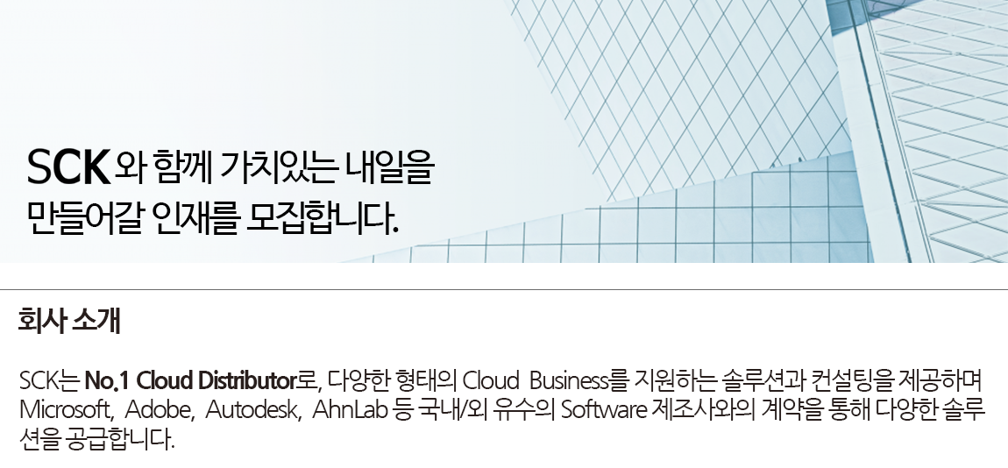
* 홈페이지: www.sckcorp.co.kr

​
부문 | 신입/경력 | 직무 | 담당 업무 | 지원자격 및 우대사항 | 인원
엔지니어 | 신입  /경력 | IT Helpdesk  [계약직] | - 전화 시스템 관리  - OS 관리 및 기술 지원 등  - 네트워크 관리  - 사내 ICT 자산 관리 등  총무 업무 지원 | [지원자격]  - 전문학사 학위 이상  [우대사항]  - 관련 경력 1~3년 이하  - 컴퓨터/ 시스템 공학 등  관련 지식이 있는 자 | 0명
영업 | 경력 | IT 영업 (Autodesk)  [정규직] | - Autodesk 시장 창출을 위한  판매 활동 방안 수립  - Autodesk 시장, 거래처, 고객  동향 파악 및 조사  - Autodesk M&E Deal 등록  사이트 관리 및  주요 정보 업데이트  - Autodesk M&E 주요 고객사  Account 발굴 및 운영  - 고객사별 Sales 진행 사항에  대한 관리 및 운영 | [지원자격]  - 학사 학위 이상  - 관련 경력 3~5년 이하인 자  [우대사항]  - 비즈니스 영어 가능자  - Microsoft Excel 활용 능력이  중급 이상인 자 | 0명

- 근무형태 : | 정규직 (수습기간 3개월)
 | 계약직 (12개월/ 1년 추가 연장 가능)
- 근무시간 : | 월 ~ 금 (주 5일)
 | 오전 9시 ~ 오후 6시 (유연근무 가능)
- 근무장소 : | 서울 본사 (학동역 도보 5분 이내)
- 연봉수준 : | 회사 내규에 따름

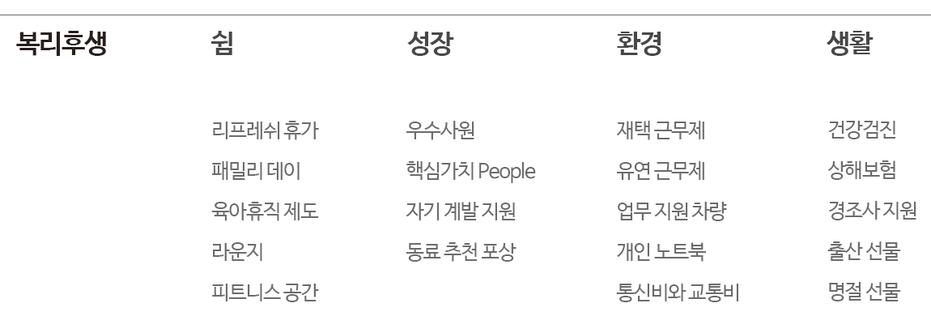

- [정규직] 서류 전형 → 인적성 검사 → 1차 면접 (실무진) → 최종 면접 (임원) → 입사
- [계약직] 서류 전형 → 1차 면접 (실무진) → 최종 면접 (임원)
- 면접 결과는 면접 당일에 발표합니다.

- 접수기간 : | ~ 2020.10.07 까지
- 접수방법 : | Link 하단 '지원서 작성' 버튼을 Click
※ 작성해주신 지원서는 인재 Pool에 등록되며, 지원서 검토 후 서류전형 합격자에 한하여
별도로 연락 드릴 예정입니다.

- 취업보호대상자(장애인 및 보훈대상자)는 관련 법령에 의거하여 우대합니다.
- 지원서 기재 사항이나 제출된 서류가 허위로 판명될 경우 합격 또는 입사가 취소될 수 있습니다.
- 문의는 recruit@sckcorp.co.kr 또는 홈페이지 내 '채용문의' 게시판을 이용 부탁 드립니다.
- SCK(주식회사 에쓰씨케이)의 옛 사명은 SoftBank Korea, SoftBank Commerce Korea, SBCK입니다.

